Lanzamiento del Informe Nacional sobre Desarrollo Humano Honduras 2011
Agosto 2012
http://www.undp.un.hn/INDH_2011.htm
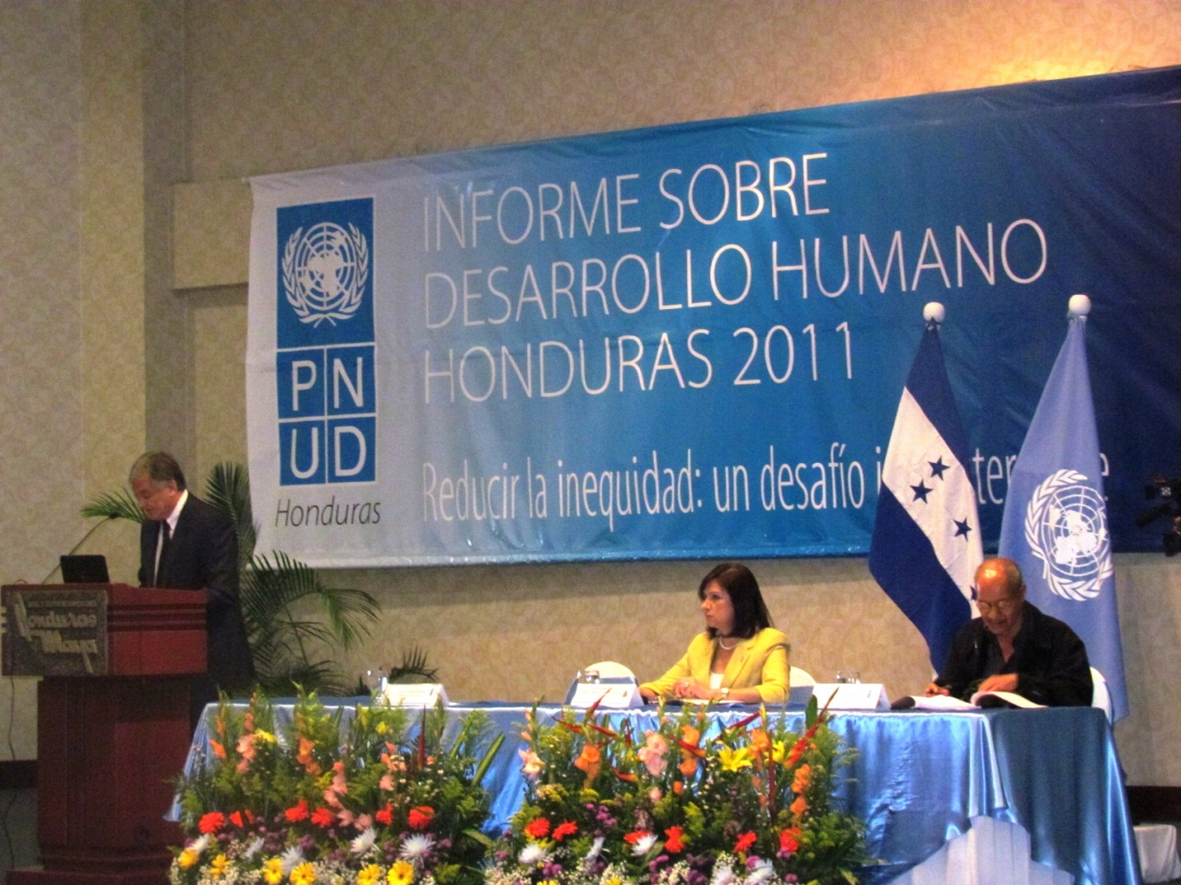
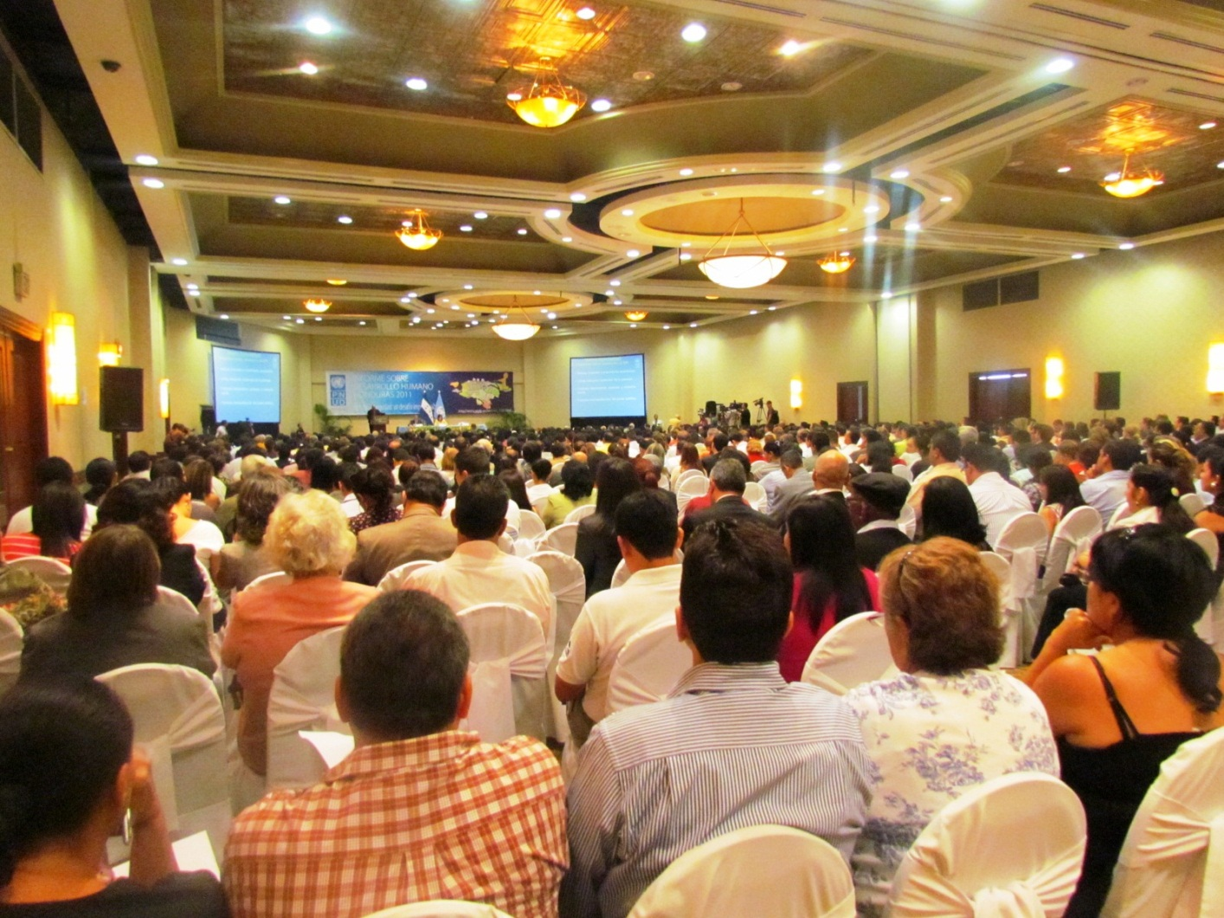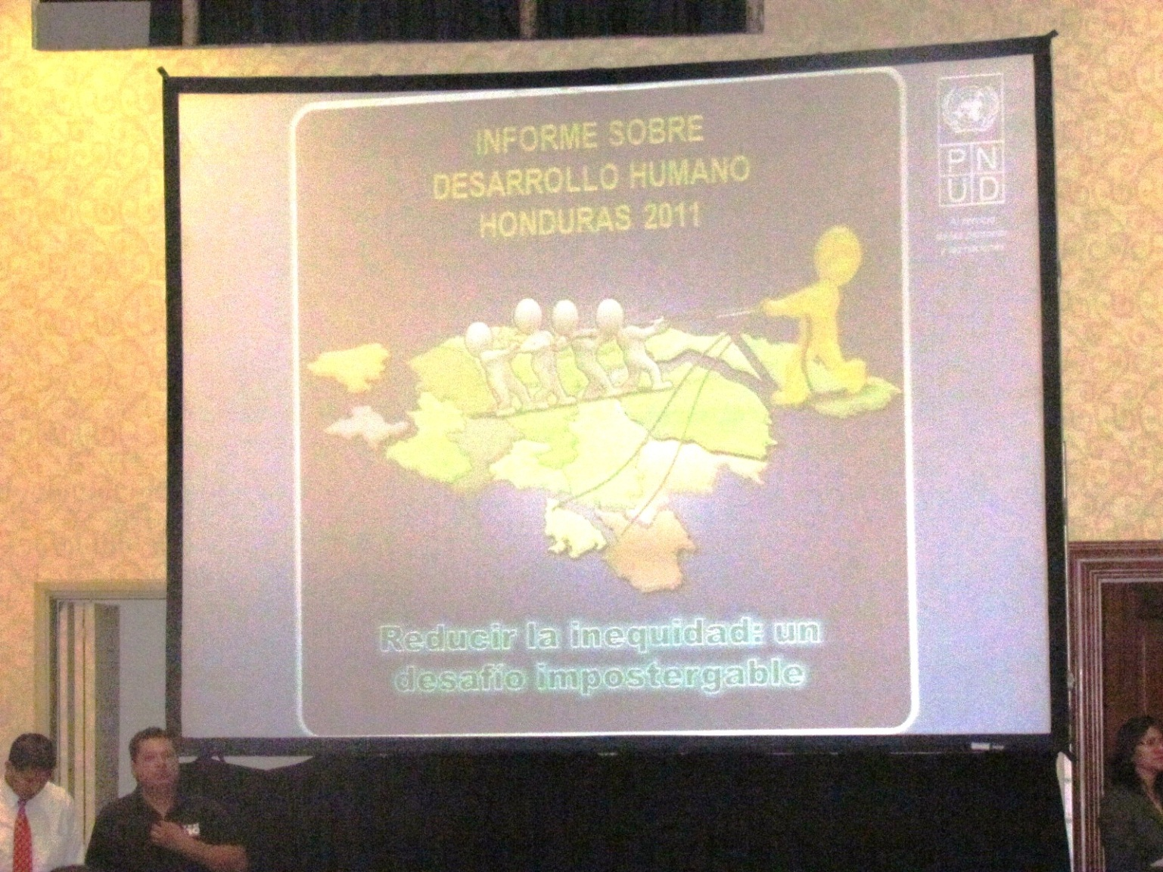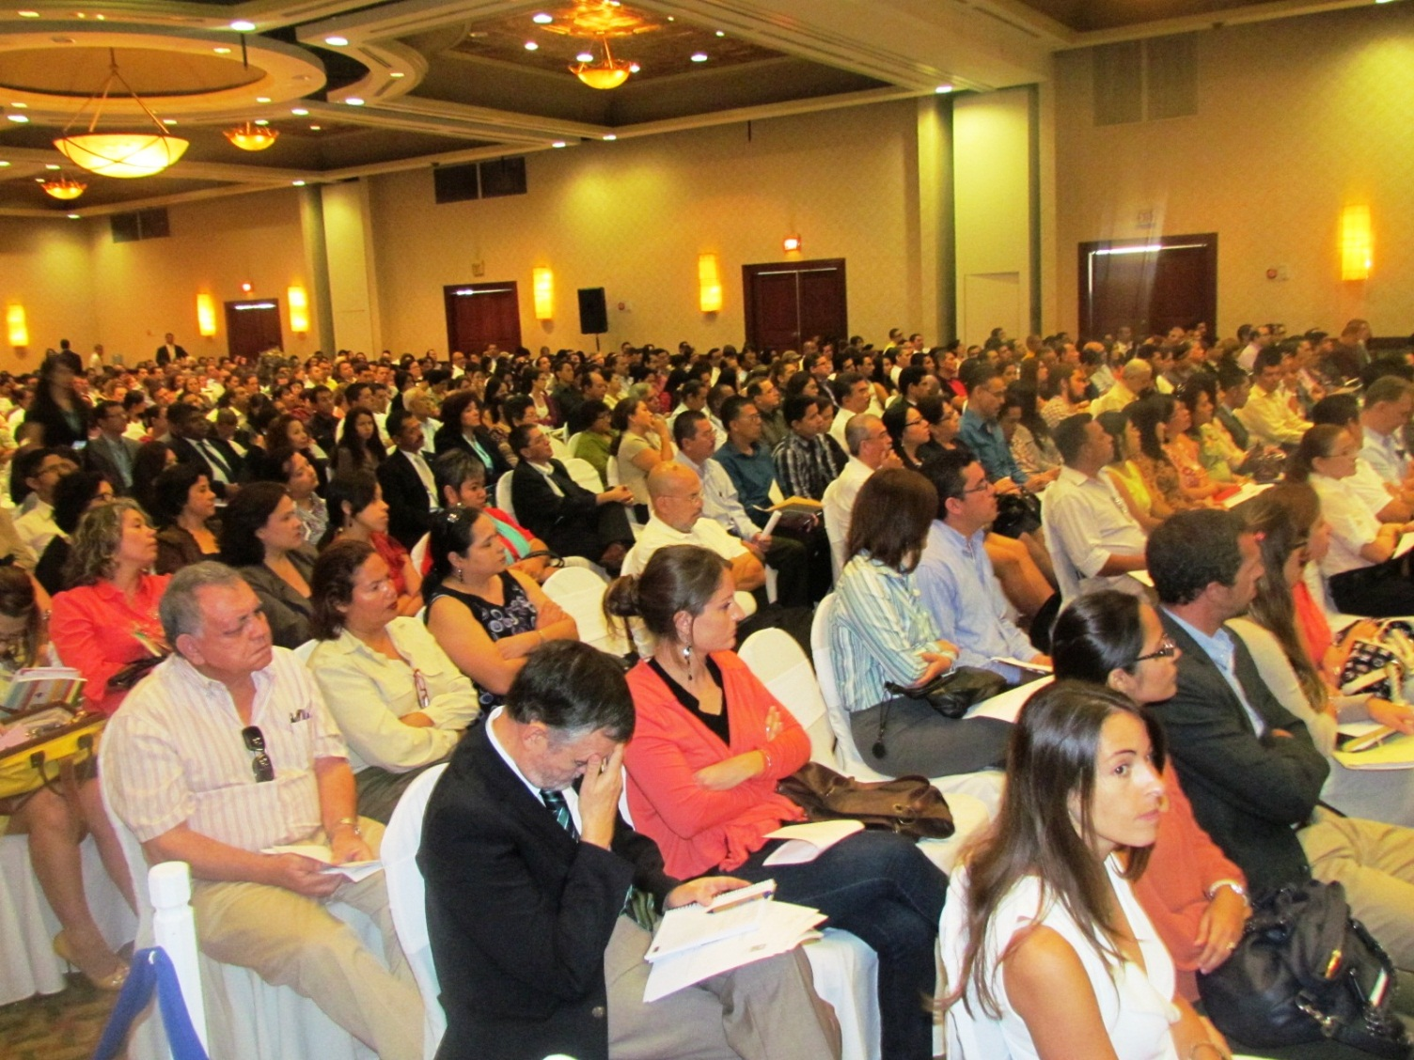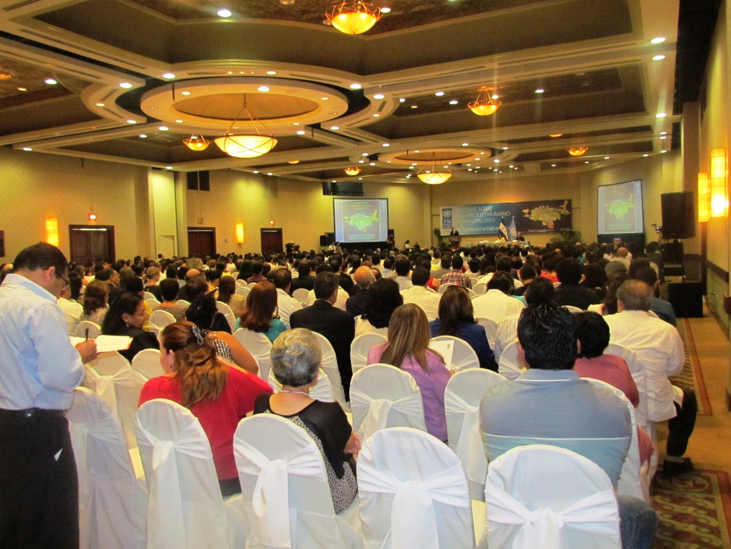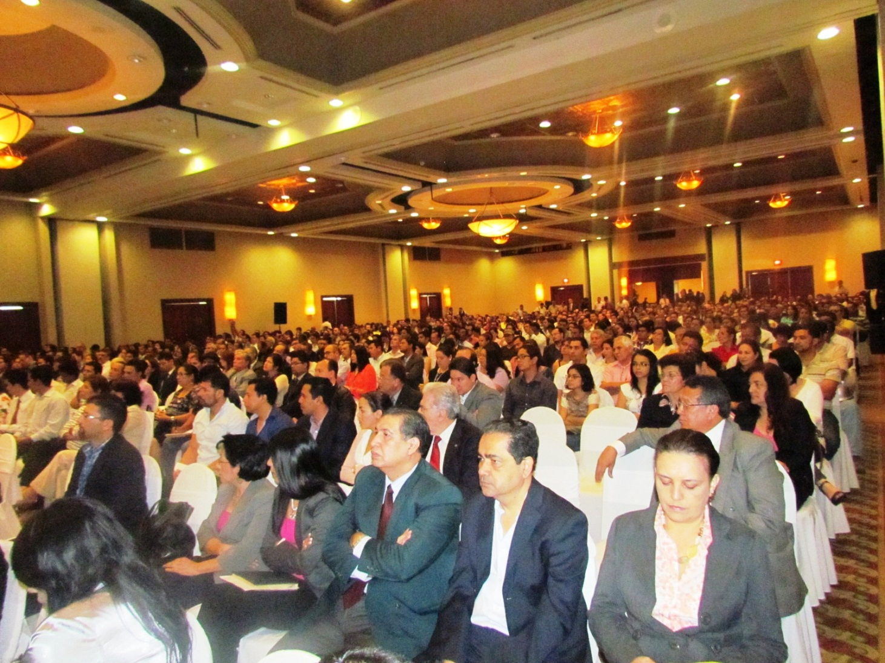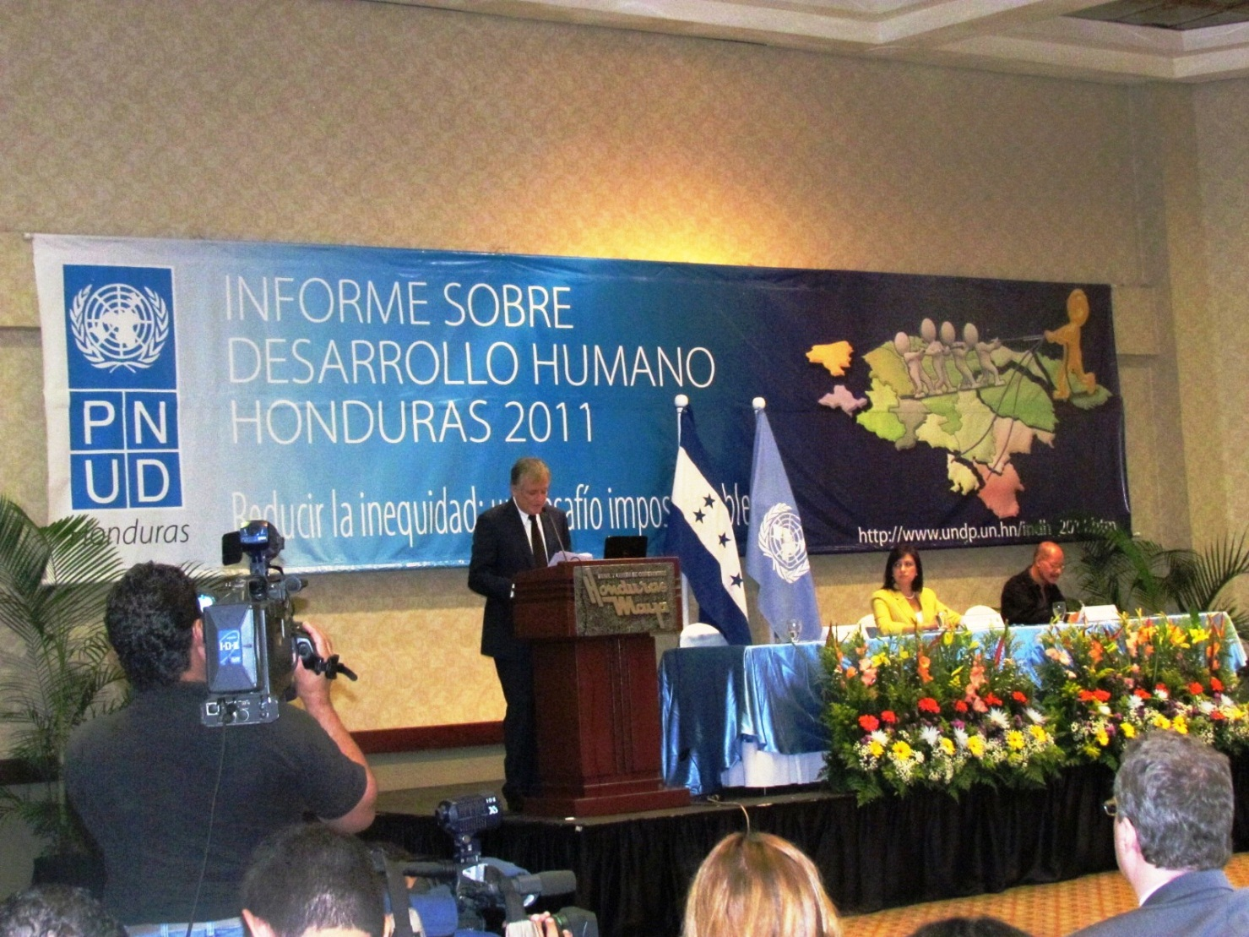

Honduras está reprobado en desarrollo humano
Un informe de la ONU reveló que el país "continúa ocupando las últimas posiciones de la región, solamente superando a Nicaragua, Guatemala y Haití". Además destacó que "son abismales" las desigualdades en la concentración del ingreso
Honduras, donde la pobreza afecta a más del 60% de sus 8,2 millones de habitantes, sigue ocupando las últimas posiciones de desarrollo humano en Latinoamérica y el Caribe, según un informe de las Naciones Unidas.(El Nacional)
Hondureños distraen su realidad de escándalo en escándalo
La agitación política matizada por los escándalos de corrupción pública y privada centró la agenda hondureña la semana que está por concluir. Como siempre, en Honduras, los temas políticos ocupan la atención central. Pese a que el miércoles se conoció el Índice de Desarrollo Humano de 2011, divulgado por el PNUD y que ubica a Honduras como una de las naciones mayormente marcadas por la exclusión, el tema pasó sin pasar. (Proceso)

Honduras continua siendo un país altamente inequitativo: Informe
El Informe Nacional sobre Desarrollo Humano (INDH) denominado, Reducir la Inequidad: Un desafío impostergable, constato que el coeficiente Gini del país, que mide los ingresos, fue de 0.58 por ciento en el 2011 y es uno de los más altos en América Latina. (Hondudiario)

Falta de dinero motiva la deserción escolar
La pobreza sigue impactando negativamente en la educación de los niños y niñas de familias con pocos ingresos. Así lo refleja el último informe sobre Desarrollo Humano en Honduras 2011 Reducir la inequidad: un desafío impostergable. Mario Posas, investigador de este informe, afirma que al no haber políticas claras para reducir la pobreza en el país, los hijos de los pobres están inmersos en un círculo vicioso del que, aparentemente, nunca podrán salir. (La Prensa)

Falta de dinero motiva la deserción escolar
La pobreza sigue impactando negativamente en la educación de los niños y niñas de familias con pocos ingresos. Así lo refleja el último informe sobre Desarrollo Humano en Honduras 2011 Reducir la inequidad: un desafío impostergable. Mario Posas, investigador de este informe, afirma que al no haber políticas claras para reducir la pobreza en el país, los hijos de los pobres están inmersos en un círculo vicioso del que, aparentemente, nunca podrán salir. (El Heraldo)

